Sumário

Equipamentos necessários para acompanhar o desenvolvimento 2
teste elementos 3
Raspberry - Configuração SD card 3
Troubleshooting 4

avancos realizados

Equipamentos necessários para acompanhar o desenvolvimento

Elemento | Função | Preço estimado (Reais)
Sd card 32 gb | Configuração/funcionamento Raspberry | 50
Cabo HDMI | Saída vídeo Raspberry | 30
Cabo USB- micro usb | Alimentação Raspberry | 10
Cabo RJ45 | Comunicação Raspberry-PC | 10
Teclado/mouse usb | Configuração Raspberry | 40
Total (aproximado) |  | 140

Adicionais controle movimento
Nro | Elemento | Função | Preço estimado (Reais)
1 | Stepper (HXT900) | Movimentação | 50
2 | CI L293 | Proteção portos raspberry | 10
3 | Minimódulo L293 | Proteção portos raspberry | 20
4 | CI L298N | Proteção portos raspberry | 14
5 | Minimódulo L298N | Proteção portos raspberry | 30
Total aproximado (stepper+minimódulo l293) |  |  | 70
Total aproximado (stepper+minimódulo l298N) |  |  | 80

teste elementos

Elemento | Teste
Projetor | Funcionamento após frete
Raspbery Bi | Funcionamento após frete
Raspbery Bi | Alimentação a partir do Projetor
Raspbery Bi | Configuração inicial
Raspbery Bi | Comunicação/Controle
Cameras | Funcionamento após frete

Projetor

Ligação elétrica e configuração básica do aparelho

Câmeras

Ligação no notebook

Raspberry

Raspberry - Configuração SD card

Imagem usada | Tamanho
2021-01-11-raspios-buster-armhf-full | 2.79 Gb

Tempo aproximado flash a sd card
Processo | Localização imagem | Tempo aproximado (minutos)
Flash a SD card | USB drive | 240
Flash a SD card | HD terminal | 29
Validação imagem | SD Card | 15
Configuração inicial raspberry após SD card | SD card | 20

Como resultado do teste e recomendável copiar a imagem no hd da terminal usada na configuração da SD Card

Troubleshooting

- A configuração da SD Card DEVE ser feita num leitor de SD Card embebido no PC.

O uso de adaptadores como o da foto e desaconselhado
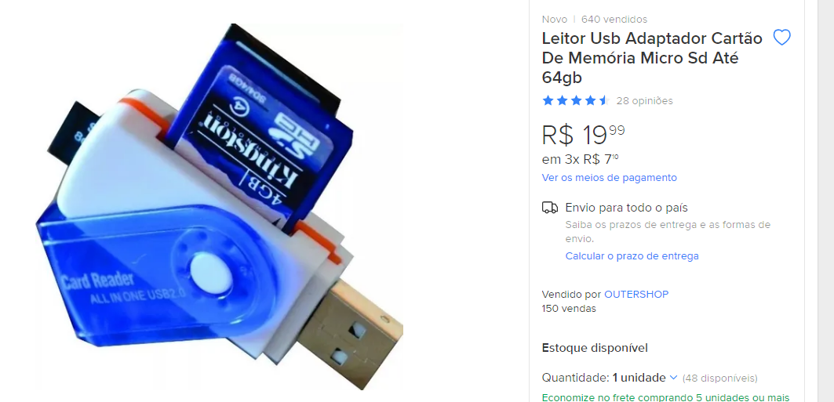

- A alimentacao da Rasperry e obtida do USB presente no projetor, inicialmente e apresentada uma advertencia respeito da tensao

Os elementos nro 2-3 e 4-5 são respetivamente o coração do controle baseado em cada circuito integrado e uma placa construída entorno dele para controlar cargas indutivas (motores)
https://produto.mercadolivre.com.br/MLB-1693802231-hextronik-hxt900-micro-servo-16kg-012sec-9g-_JM?matt_tool=18956390&utm_source=google_shopping&utm_medium=organic
A raspberry funciona porem presenta uma advertência respeito de low voltagem
A configuração inicial foi testada em cinco (5) terminais com diferentes configurações sw (plataformas) o detalhe do mesmo e presentado na seção troubleshooting
Nos testes foi avaliada a utilidade em terminais com Windows XP, Windows 8.1, Windows 10 home, Windows 10 pro e Linux ubuntu 19.10 em todas as terminais a sd card e detectada, porem existe uma incompatibilidade com o hardware o qual faz ela não acessível

